臺北市 111 年度區域性資賦優異教育方案申請書

壹、方案申請表 申請學校： 臺北市內湖區碧湖國小

一、方案名稱 | 城市搜查線-台北代言人大集結!
二、目 的 | (一)配合中年級社會課程核心-「家鄉」，讓學生在課程中運用更多元多領域的方式去認識與了解孩子們的家-台北。  (二)課程中有許多跨領域的技能學習，課程結合多元智能，幫助學生用不同的角度去認識並詮釋家鄉，包含了觀察速寫、光影拍攝、標本製作、葉脈採集拓印與詩詞創作等，主動運用這些技能詮釋並介紹家鄉。  (三)課程運用實地走查、採集、桌遊、資訊APP與議題探討等方式，來堆疊對城市的印象，並詮釋台北，策劃一個台北代言人展覽!
三、辦理單位 | （一）承辦單位：台北市政府教育局  （二）協辦單位：台北市內湖區碧湖國小
四、辦理型態 | □資優教育課程 ■資優教育活動
五、辦理類別 | ■一般智能 □學術性向 □藝術才能  □創造能力 □領導才能 □其他特殊才能
六、參加對象 | （一）階 段 別：■國小 □國中 □高中職  （二）區域（可複選）：■東區 ■南區 ■西區 ■北區  （三）人 數：30人
七、甄選標準 | （一）報名標準：  1.現就讀本市公私立國民小學二、三、四年級學生。  2.對資優活動有濃厚興趣，經學校推薦者。  3.請報名學生檢附參與原因自述表與師長推薦表【附件2、附件3】作為審核標準。  （二）錄取標準：  1.各年級錄取人數以每校平均分配。  2.預計錄取 30 名(內含特殊族群資優生 1 名)，若於報名截止期限內已逾 30 名，依以下順位序決定。  3.順位一：參考報名表學生填寫參與原因自述表、師長推薦表內容，具體呈現對本課程有積極的學習動機，優先錄取。  4.順位二：現階段為四年級之學生。  (三)甄選說明：  1. 報名表與推薦函可參閱各校公文之【附件2、附件3】，並可於http://www.bhps.tp.edu.tw/xoops/自行下載使用。  2. 報名資料傳遞可透過各校聯絡箱寄送到碧湖國小資優班，或是家長自行寄送至臺北市內湖區金龍路100號碧湖國小資優班收即可。  3.錄取名單將公布於碧湖國小官網家長查閱區，並請依規定之時限進行上網報到，取得個人學號，未報到者將視同放棄錄取資格。第一次上課未現場報到者，也將視同放棄錄取資格，並將影響下次該校之錄取名額。
八、辦理期程 | 111 年 8 月 8 日（一）~ 8 月 12 日（五）（計五天，共 28 小時）。遇颱風等不可抗力因素造成停課時，則另外於碧湖國小網頁宣布調課日期。
九、辦理地點 | 臺北市內湖區碧湖國小 3F 資優班教室（臺北市內湖區金龍路 100號，捷運內湖站1號出口）
十、報名方式 | (一)各校特教組長彙整後，轉送至本校特教組(聯絡箱 134)，各校收件截止時間： 2022年4月29日。  (二)學生與家長自行寄送或電郵報名表至臺北市碧湖國小資優班，收件截止時間：2022年5月3日。  (三) 本校彙整與審核報名資料後，錄取學生名單。
十一、  辦理經費 | 學 生 收 費 ： 36970元【每人1250元，包括活動期間餐點、鐘點費、材料費】。  申請補助經費： 50000元  合計：86970元
十二、  參加學員  獎勵方式 | 一、活動期間全勤，頒予進階證書。  二、上課表現優良者，頒發獎品以資鼓勵。

貳、課程或活動概述
一、課程或活動內容
(一)課程目標
整體課程目標:能認識台北的人文、歷史、自然與經濟，並運用不同的探索式課程與任務，策畫一個代言台北的展覽。
1.最速傳說-培養五感觀察及速寫技能，且能運用不同的圖畫、符號再做表徵
2.城市攝影師-能學會六大攝影技巧，並實際運用拍攝城市攝影作品
3.內湖走查誌-能透過分組活動與競賽，更認識內湖的人文、歷史、經濟
4.植物偵探-能觀察植物，製作植物拓印與植物資訊卡
5.水晶標本-能認識保存的方法，並運用AB膠製作標本。
6.台北高峰會-能透過議題式遊戲產出各組對於台北問題的凝聚
7.城市三折頁-能透過營隊中體驗、觀察到的內容提出台北的意象三折頁
8.台北代言人-依據選定的意象主題，設計一個展覽
透過情境任務的布達，培養學生的觀察力、技法養成，並完成階段性任務，並透過這些成品的歷程思考，淬鍊出最能代言台北的一個展覽。

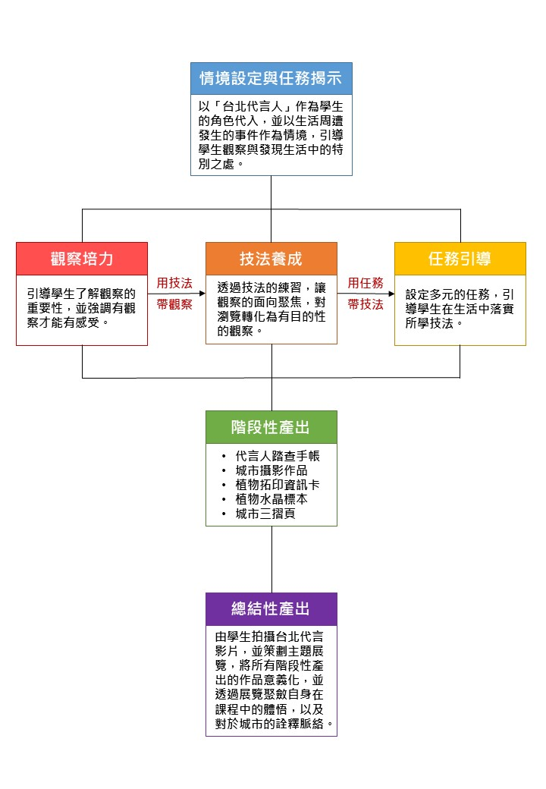

(二)課程內容

主題 | 子題 | 課程、師資、時數 |  |  | 預期成效
主題 | 子題 | 課程/活動內容說明 | 師資 | 時數 | 預期成效
城  市  搜  查  線  -  台  北  代  言  人  大  集  結  ! | 最”速”傳說 | - 感官體驗與介紹  - 速寫練習  - 團隊合作 | 顧薇 | 3 | 1.能使用五感去體驗周遭的情境與環境  2.能運用速寫筆記快速紀錄情境
城  市  搜  查  線  -  台  北  代  言  人  大  集  結  ! | 城市攝影師 | 1.城市影展賞析  2.六大攝影技巧  3.我是城市攝影師-六大技巧城市實拍 | 馮理詮 | 3 | 1.能學會攝影的六大基本技巧。  城市攝影照  2.能夠針對拍攝作品進行發表及介紹。
城  市  搜  查  線  -  台  北  代  言  人  大  集  結  ! | 內湖走查誌 | - 走查者的叮嚀-走查任務布達  - 採集密技-數位採集與採集技巧教學  - 攻頂碧湖-從城市走入山林觀察活動 | 林盈君 | 3 | 1.能從走查安排中，體察到人與環境間的關係。  2.能簡單的用食衣住行育樂的角度切入，觀察到城市的變遷。
城  市  搜  查  線  -  台  北  代  言  人  大  集  結  ! | 植物偵探 | - 運用手機顯微鏡觀察植物的外觀  - 運用資訊APP查詢生物的資料，並完成資訊小卡  - 將採集的植物製作成拓印 | 周秉弘 | 3 | 1.能學會植物拓印的方式，並製作拓印  2.能蒐集生物的相關資訊，並製作成資訊卡
城  市  搜  查  線  -  台  北  代  言  人  大  集  結  ! | 水晶標本 | 1.能依照正確的比例與步驟製作水晶標本。  2.能運用創意的方式擺放所採集的植物。  3.能結合生活經驗與感受，以抽象概念為作品命名與創作詩詞。 | 楊婷雅 | 3 | 1.能學會AB膠的比例調配並製作水晶標本  2.能撰寫標本資訊小卡，並設計創意命名
城  市  搜  查  線  -  台  北  代  言  人  大  集  結  ! | 台北高峰會 | - 台北桌遊體驗  - 分享台北的文化歷史脈絡  - 台北議題式遊戲 | 陳佑蘭 | 3 | 1.能透過桌遊體驗台北市的人文風情  2.能在議題式遊戲中提出自己的觀點，並與他人討論
城  市  搜  查  線  -  台  北  代  言  人  大  集  結  ! | 城市三折頁 | 1.能從城市觀察中，依照規準應用不同思考技法，進行城市意象「抽象」概念的提取。  2.能善用資源，進行次概念、內容、排版的任務，完善自己的三摺頁。  3.能了解三摺頁可以承載的意象，以及製作的基本規則與限制。 | 陳聖文 | 3 | - 能提取城市的抽象概念  - 能找出自己的城市核心並製作成城市三折頁
城  市  搜  查  線  -  台  北  代  言  人  大  集  結  ! | 台北代言人 | 1.能以小組合作的方式，重新組織與詮釋展覽作品的概念與感受。  2.能設計有趣與創意的主題來安排展覽的內容、情境與脈絡。  3.能以策展人的角度後設思考出展區的活動設計，以展現自己的學習成果。 | 王思澄 | 3 | 1.能依據城市核心設計展品  2.能規劃自己的台北代言展
(三)活動規劃
台北市碧湖國小111學年區域資優方案-城市搜查線
 | 8/8(一) | 8/9(二) | 8/10(三) | 8/11(四) | 8/12(五)
9:00-12:00 | 最速傳說-觀察遊戲 | 內湖走查誌 | 台北高峰會 | 城市三折頁 | 台北代言人成果展
12:00-13:00 | 午餐、午休 |  |  |  | 賦歸
13:00-16:00 | 城市  攝影師 | 水晶標本 | 植物偵探 | 台北代言人 | 賦歸
(四)防疫事項
學員應依中央流行疫情指揮中心發布之「COVID-19（武漢肺炎）因應指引：公眾集會」之規定辦理，相關注意事項如下：
(1)因應新冠肺炎防疫期間，學員每日報到時皆需量測體溫，並應全程配戴口罩，當日體溫高於 37.5 度者或未配合防疫措施者不得參加營隊。
(2)因應新冠肺炎防疫工作，敬請做好自主健康管理，如有發燒或呼吸道症狀者請及早就診。
(3)凡參加本營隊學員皆需自行列印並填寫自主健康聲明書，並於營隊第一天報到時繳交。
(4)符合中央流行疫情指揮中心所發布「具感染風險民眾追蹤管理機制」中「居家隔離」、「居家檢疫」或「自主健康管理」應留在家中不得外出者，不得參加本營隊。
(5)違反上述(4)規定者，不可參加本營隊，若於營隊期間查明有隱瞞列管身分情事者，馬上取消其營隊資格，不得異議。
(6)相關防疫措施將依據新冠肺炎疫情發展及中央疫情指揮中心最新防疫指南隨時調整之，請學員隨時留意本校官網最新公告。
二、師資背景說明：
(一)馮理詮 老師
1. 現任台北市碧湖國小資優班教師
2. 獲獎多屆臺北市特教教材比賽優等、佳作
3. 擔任科展之指導教師。
(二)楊婷雅 老師
1. 現任台北市碧湖國小資優班教師
2. 獲獎多屆臺北市特教教材比賽優等、佳作
3. 擔任科展之指導教師。
(三)林盈君 老師
1. 現任台北市碧湖國小資優班教師
2. 獲獎多屆臺北市特教教材比賽優等、佳作
(四)周秉弘 老師
1. 現任台北市碧湖國小資優班教師
2. 獲獎多屆臺北市特教教材比賽優等、佳作
(五)顧薇 老師
1. 現任台北市碧湖國小資優班教師
2. 獲獎多屆臺北市特教教材比賽優等、佳作
(六)陳佑蘭 老師
1. 現任台北市太平國小資優班教師
2. 獲獎多屆臺北市特教教材比賽優等、佳作
(七)陳聖文 老師
1. 現任台北市石牌國小資優班教師
2. 獲獎多屆臺北市特教教材比賽優等、佳作
(八)王思澄 老師
1. 現任台北市永樂國小資優班教師

附表1： 城市搜查線-台北代言人大集結報名表
就讀學校 | 國小 | 年 級 | 年 班 | 性別 | □男 □女
學生姓名 |  | 生 日 | 年 月 日
聯絡電話 |  | 身分證字號
家長姓名 |  | 家長緊急  連絡電話 | ( O )  (手機)
便當 | □葷 □素 | 特殊需求 | 如：特殊疾病史、需輔導員特別注意之事項或緊急事件處理……等。
學科領域  特殊表現 | 請以條列式寫上競賽獲獎或優良表現之相關事蹟，並須檢附相關證明文件影本。(無則免附)
家長  同意書 | 茲同意本人子女參加本項活動，在活動期間內督促子女遵守承辦單位之規定並全程參加。並同意承辦單位因記錄活動需要，無償使用本人子女肖像（包含照片及動態影像），並得以展覽、宣傳、相關印刷品製作及光碟或數位化方式重製。 此致 臺北市立碧湖國民小學  家長簽章：_____________________
- 報名表、參與原因自述表與推薦函請於2022年5月3日前以聯絡箱或親送至碧湖國小特教組。
- 錄取名單將於2022年5月20日公告於碧湖國小官網家長查閱區與粉絲團https://www.facebook.com/BihuGifted
- 參加費用1250元請於活動第一天報到時繳交。
- 聯絡電話： 27907161 轉163 特教組蔡老師。

承辦人核章： 單位主管核章：
附表2： 城市搜查線-台北代言人大集結!
參與原因自述表 (可自行加頁)
學校： 姓名：
- 為什麼你想要參加本課程？

- 你對於自然觀察的經驗有哪些?

- 你有那些創作的經驗呢?列舉幾個你曾經設計、製作的作品，並說明之。

學員簽名:_______________ 填寫日期:__________________

附表3 城市搜查線-台北代言人大集結!
師長推薦函
本人_____________ 係擔任學生_____________ 的_______________ 課程指導教師，察覺該生深具資優潛能，尤其是_______________________________________________________________________________________________________________________________________________________________________________________________________________________________________________________________________________________令我印象深刻，所以本人極力推薦該生參加貴校舉辦的資優教育方案。
此致 臺北市內湖區碧湖國小資優班

請就本人指導之該生或所接觸過的中，下列項目中該考生之表現： （請在下列適當的方格內打V）
 | 非常出色  前10％ | 甚佳  11-20％ | 良好  21-40％ | 普通  41-60％ | 低於普通  61％以後 | 沒有機會  觀察
學習動機
寫作能力
發問能力
時間管理
創造力
行動熱情
問題解決能力

推薦人服務單位 ：＿＿＿＿＿＿＿＿＿＿＿＿＿
推薦人簽章：＿＿＿＿＿＿＿＿＿＿＿＿＿

